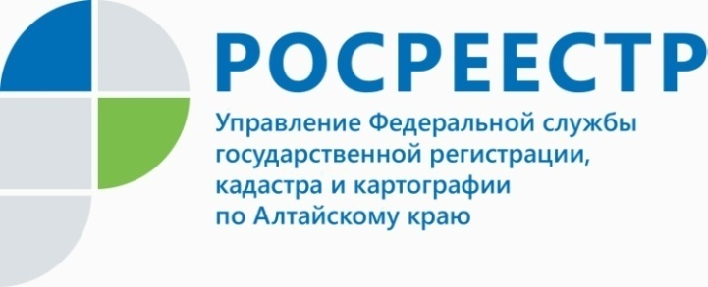
ПРЕСС-РЕЛИЗ

Особенности судебной защиты при наличии спора о правах
на недвижимое имущество
Управление Росреестра по Алтайскому краю является государственным органом, осуществляющим публичные функции, одной из которых является государственная регистрация прав на недвижимое имущество.
В случае необходимости обращения в суд за защитой нарушенных прав, в первую очередь, следует определиться со способом защиты права, видом судопроизводства и надлежащим ответчиком по делу.
Так, регистрирующий орган при осуществлении своих функций не может оспаривать чьи-либо права на недвижимое имущество или претендовать на него, следовательно, в качестве ответчика по спорам о правах на недвижимое имущество в исковом производстве выступать не может.
Согласно п. 53 Постановления Пленума Верховного Суда РФ № 10, Пленума ВАС РФ № 22 от 29.04.2010 «О некоторых вопросах, возникающих в судебной практике при разрешении споров, связанных с защитой права собственности и других вещных прав» ответчиком по иску, направленному на оспаривание зарегистрированного права, является лицо, за которым зарегистрировано спорное право. Ответчиками по иску, направленному на оспаривание прав, вытекающих из зарегистрированной сделки, являются ее стороны. Управление по таким искам ответчиком не является.
Кроме того, также важно помнить, что требования, заявленные в исковом производстве к Управлению в формулировке «обязать» зарегистрировать что – либо или поставить на кадастровый учет и тому подобные требования являются излишне заявленными. Судебные акты в резолютивных частях которых решен вопрос о наличии или отсутствии права являются самостоятельным основанием для внесения соответствующих записей в ЕГРН.

Зубцова Ю.Е.
Главный специалист – эксперт
отдела правового обеспечения
__________________________________________________________________________________________
Об Управлении Росреестра по Алтайскому краю
Управление Федеральной службы государственной регистрации, кадастра и картографии по Алтайскому краю (Управление Росреестра по Алтайскому краю) является территориальным органом Федеральной службы государственной регистрации, кадастра и картографии (Росреестр), осуществляющим функции по государственной регистрации прав на недвижимое имущество и сделок с ним, по оказанию государственных услуг в сфере осуществления государственного кадастрового учета недвижимого имущества, землеустройства, государственного мониторинга земель, государственной кадастровой оценке, геодезии и картографии. Выполняет функции по организации единой системы государственного кадастрового учета и государственной регистрации прав на недвижимое имущество, инфраструктуры пространственных данных РФ. Ведомство осуществляет федеральный государственный надзор в области геодезии и картографии, государственный земельный надзор, государственный надзор за деятельностью саморегулируемых организаций кадастровых инженеров, оценщиков и арбитражных управляющих. Подведомственное учреждение Управления - филиал ФГБУ «ФКП Росреестра» по Алтайскому краю. Руководитель Управления, главный регистратор Алтайского края - Юрий Викторович Калашников.
Контакты для СМИ
Юлия Морозова
пресс-секретарь Управления Росреестра по Алтайскому краю
+7 913-247-86-04
+7 (3852) 29 17 27
22press_rosreestr@mail.ru
www.rosreestr.ru 656002, Барнаул, ул. Советская, д. 16

